Öğrencinin Adı Soyadı: | Numarası: | 5/
.......................... Yazilidayim.net  ........... | .................

Doğru / Yanlış Bölümü. Aşağıdaki ifadelerden doğru olana D; yanlış olana Y yazınız.

1. ( ) Sadeleştirme bir kesrin pay ve paydasını aynı sayıyla çarpmak demektir.

2. ( ) Genişletmede bir kesrin pay ve paydası genişletilecek sayıya bölünür.

3. ( ) Birim kesirler sayı doğrusunda 1 ile 2 arasında gösterilir.

4. ( ) Sadeleştirme veya genişletme sonrası bir kesre denk kesirler elde edilir.

5. ( ) Tam sayılı kesirler basit kesre, basit kesirler de tam sayılı kesre dönüştürülebilir.

Çoktan Seçmeli Bölümü. Aşağıdaki soruların cevaplarını işaretleyin.

6. Aşağıdaki sıralamalardan hangisi yanlıştır?

A) 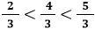 B) 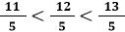
C) 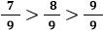 D) 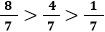

7. Aşağıdakilerden hangisi basit kesir değildir?

A) B) C) D)

8. Aşağıdaki bileşik kesirlerden hangisi 3'ten daha küçüktür?
A) B) C) D)

9. Aşağıdaki işlemlerden hangisi yanlış yapılmıştır?
A) 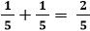 B) 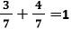
C) 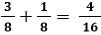 D) 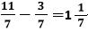

10. Tam sayılı kesirlerle gösterilenlerden hangisi doğrudur?
A) B)
C) 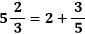 D) 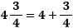

11. Bir M kesri aşağıdaki gibidir.
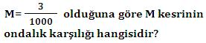

A) 0,3 B) 0,03 C) 0,003 D) 3

12. Aşağıdaki ifadelerden hangisi yanlıştır?

- Kesir çizgisinde üstteki sayı paydır.

- Kesirler bütünün eş parçalarını gösterir.

- Bileşik kesirlerde pay paydaya eşit olabilir.

- Birim kesirler bileşik kesirlere örnektir.

13. P, R ve S kesirleri aşağıda verilmiştir.

Buna göre aşağıdaki sıralamalardan hangisi doğrudur?

A) R>S>P B) R>P>S

C) P>S>R D) P>R>S

Klasik Soru Bölümü. Aşağıdaki soruların çözümlerini yapınız.

14. Bir kasada toplam 54 kg elma vardır.

15. Ayşe ilk gün bir kitabın yarısını,

16. Aşağıdaki kesirleri küçükten büyüğe doğru sembol kullanarak sıralayınız.
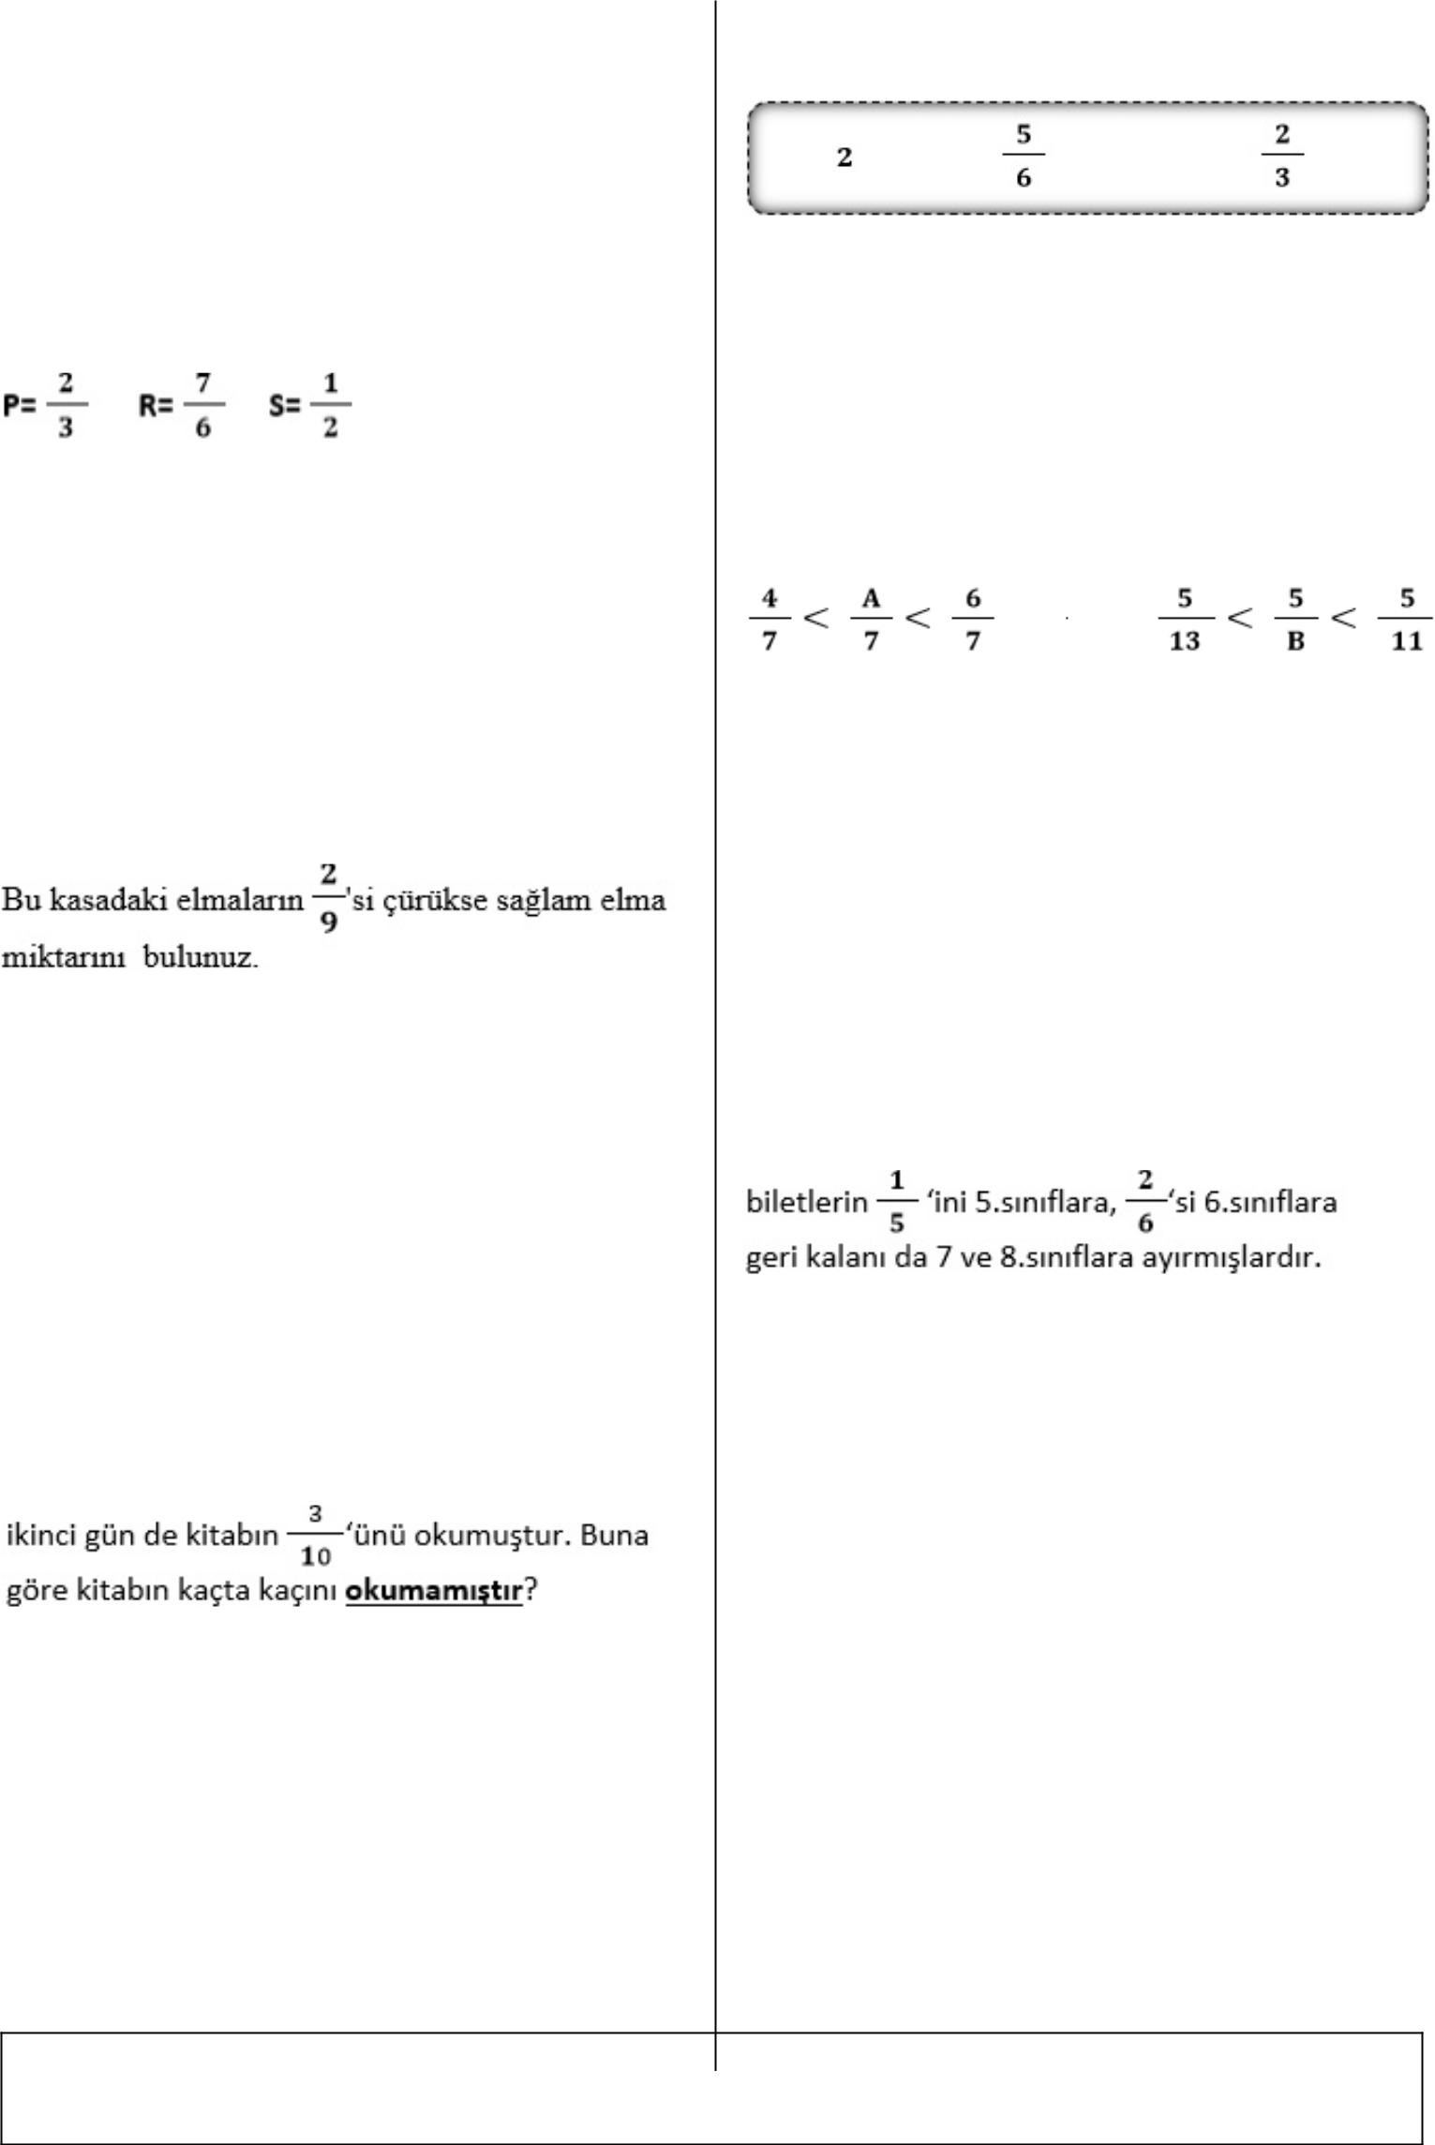

17. Aşağıda verilen sıralamalara göre A ve B kaçtır?

18. Yıl sonu şenliğine 120 bilet bastıran bir okul

Buna göre 7 ve 8.sınıflara kaç bilet ayrılmıştır?

Puanlama Yönergesi: Doğru / Yanlış Bölümü 10 Puan; klasik sorular 10'ar ve çoktan seçmeli sorular 5'er puandır.

Yazilidayim.net

